2013. május 15. (szerda) – 21:15 – DUNA Televízió
Hóvirágünnep
(Slavnosti sněženek)
Ccsehszlovák vígjáték, 83 perc, 1983 (12)
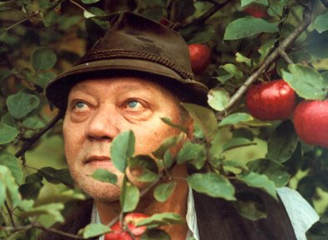

Stáb:
rendező: Jirí Menzel
író: Bohumil Hrabal
forgatókönyvíró: Jirí Menzel
zeneszerző: Jirí Sust
operatőr: Jirí Macák
vágó: Jirí Brozek
Szereplők:
Rudolf Hrusínský (Franc)
Jaromír Hanzlík (Leli)
Josef Somr (Vyhnálek)
Libuše Šafránková (Tanárnő)
Pavel Bruckner (Traktoros)

Gyönyörű kis cseh falu Kreskó, ahol a film hősei élik a maguk hétköznapi, bár egyáltalán nem unalmas életét. Mintha a falut körülvevő erdő üde levegője hatná át az életüket, a szomorú eseményekben is meglátják a dolgok fonákját, a humort. S ennek a szatirikus humornak a legjobb ismerője nem más, mint Bohumil Hrabal és Jiri Menzel. Mert valljuk be, hol máshol is történhetne biciklis vaddisznóüldözés, vagy disznótor egy Trabant hátsó ülésén, mint egy Hrabal műből készített Menzel filmben. A cseh kisemberek, mint például ebben a filmben is, utolérhetetlen leleményességgel élik az életüket és nem történhet semmi olyan dolog - még a rusnya darazsak csípése sem - mely kizökkentené őket békés derűjükből.

